Angličtina v Rybičce
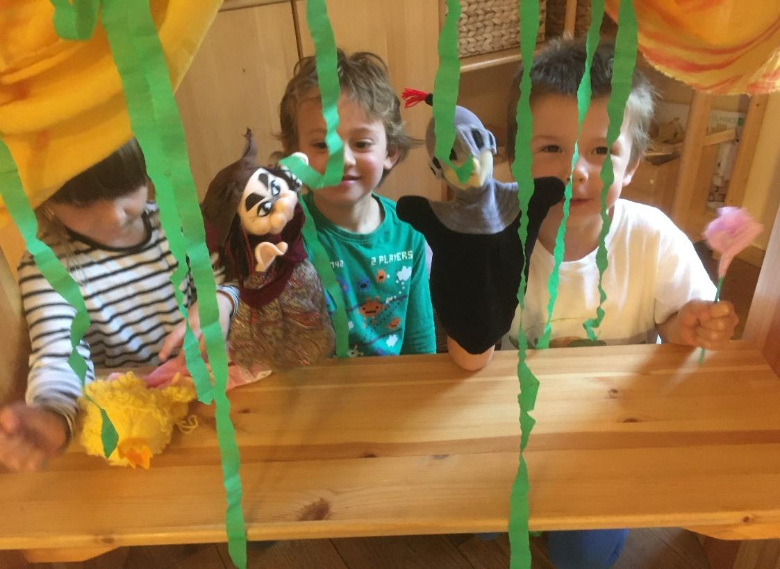
Lektorka: Natálie Riederová
Učení novému jazyku může být zábava! Formou hry se seznamujeme se základními slovíčky a frázemi, učíme se písničkami, říkadly, pohybem i pohádkou. Hravé a veselé děti, angličtina je tu pro vás!
❖Angličtina pro nejmenší (3-5 let)❖
Den konání: pondělí 15,30 – 16,15 hodin
Cena: 1 600 Kč (5. října – 7. prosince 2026, /9 lekcí)
● ● ● ● ●
❖Angličtina pro předškoláky (4,5-6 let)❖
Den konání: pondělí 16,15 – 17 hodin
Cena: 1 600 Kč (5. října – 7. prosince 2026, /9 lekcí)
Lekce se nekoná 16.11.
Přihlášku doručte do kanceláře školky na adresu Přírodovědná školka Rybička, Benátská 4, 128 00 Praha 2. Úhradu zájmové aktivity proveďte neprodleně po potvrzení přijaté přihlášky na účet: 38533021/0100, jako VS uveďte 500914815, do poznámky jméno dítěte. Přihláška je platná po uhrazení úplaty. Minimální počet účastníků jsou 4 děti.

